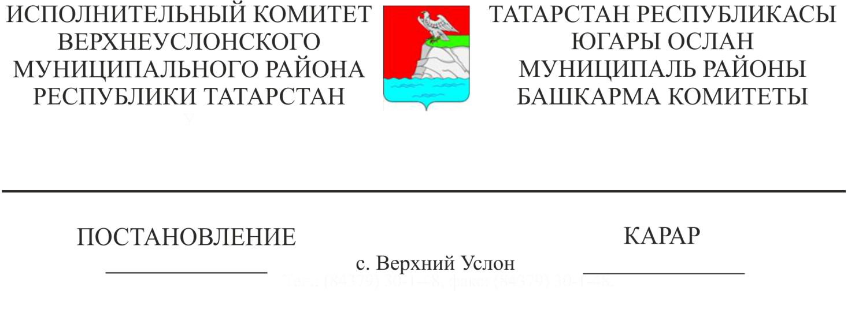

25.06.2021 666

«Спорт судьясының квалификация категориясен бирү» муниципаль хезмәт күрсәтүнең административ регламентын раслау турында

«Дәүләт һәм муниципаль хезмәтләр күрсәтүне оештыру турында» 2010 елның 27 июлендәге 210-ФЗ номерлы Федераль закон нигезендә Югары Ослан муниципаль районы Башкарма комитеты КАРАР БИРӘ:
- «Спорт судьясының квалификация категориясен бирү» муниципаль хезмәт күрсәтүнең административ регламентын карарга кушымта нигезендә расларга.
- Әлеге карарны Югары Ослан муниципаль районының рәсми сайтында «Интернет» мәгълүмат-телекоммуникация челтәрендә урнаштырырга.
3. Югары Ослан муниципаль районы Башкарма комитеты җитәкчесенең социаль-мәдәни мәсьәләләр буенча урынбасарына әлеге карарның үтәлешен контрольдә тотуны йөкләргә.

Башкарма комитет җитәкчесе И. И. Шакиров

Әзерләде һәм бастырды

А. Н. Федотов

4 нөсхәдә

